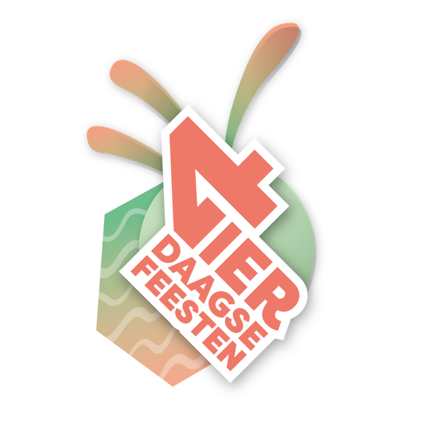
PERSBERICHT

Nijmegen, 16 april 2026

Vierdaagsefeesten maakt eerste namen voor 2026 bekend

De eerste zonnestralen hebben zich al even laten zien en brengen meteen in de stemming voor de mooiste zeven dagen van het jaar: de Vierdaagsefeesten! Terwijl het nog even wachten is tot de derde week van juli, licht de organisatie nu alvast een tipje van de sluier op. De eerste namen voor de Vierdaagsefeesten 2026 zijn bekend. Van 18 t/m 24 juli verandert de binnenstad van Nijmegen weer in één groot festivalterrein, met meer dan 40 podia en ruim 1.000 artiesten.
Onder de eerste bevestigde namen bevinden zich publiekslievelingen en grote acts zoals Boko Yout, Frank Boeijen, Fresku, Het Goede Doel, La Fuente en MEROL. Zij vormen de voorhoede van een programma dat ook dit jaar weer uitblinkt in diversiteit. “Wat de Vierdaagsefeesten bijzonder maakt, is dat iedereen zich erin kan herkennen. Met meer dan veertig podia wordt er ruimte gecreëerd voor alle verhalen, leeftijden en achtergronden”, aldus Joris Bouwmeister namens de organisatie. “Het weerspiegelt hoe divers de stad is en brengt dit samen in één gedeelde beleving.”
In totaal presenteren 18 podia hun eerste artiesten, concepten en belevingen:
- Bij Credible wil je zijn: uniek, jezelf, een tikje eigenwijs. Met artiesten zoals: 3 Aan De Top, Boogie Nights, BRIAN, De Flamingooos, Funktie Elders, Guilty Pleasure Girls, Hot Stuff, Pim Pam Pompen, School’s out en Winnetoe (Doe Maar Tribute),
- De Kaaij - aan de Waal: Voetjes in het zand en genieten met onder andere Angry Zeta, Augusto & Friends, Balkanova Orchestra, Bootleg Betty, Boomshakalak Soundsystem, Cherry Divine & Crank It Up Trio, Da Funkee Homebro, De Baron, DJ Dead Bob, Eddie y Los Grasosos, Ja Maar (Doe Maar Tribute), Jumpin' Jiri and The Blue Boys, La Vodkanera, Legiana Collective, Liquid Sun Orchestra, Los Kamer, Raglan Roadworks, SPOET, Terra Volta, The Stand, Wet Spaghetti en Wildgroei,
- Midden op het Faberplein waar wandelaars en feestgangers elkaar ontmoeten, en voorbijgangers vanzelf feestgangers worden. Zing je mee met de beste hits van onder andere Alle Kleuren, Baby Blue, Broadway Brass, Familie de Bruyn, Guilty Pleasure Girls en Het Goede Doel,
- Aan de voet van de St. Stevenskerk bij de Grote Markt vier je zeven dagen feest op hits van alle tijden, met onder andere: Het Gevelconcert, Lijn 7, Mr. Marvin Plaatjesdraaier, SHER! en The Jukebox Allstars,
- Hertogplein – het paleis van het feest is niet compleet zonder: Bennie Solo, De Thuisband, The B Machine en Wir Sind SPITZE!,
- Good drinks en Smooth sounds bij Holt cocktails met artiesten zoals: FUZZ, Janet Renders, Kathleen Willems, Lady Green, Manatee, Marty Reyes, Melanie Ryan Solo, Melanie Ryan Band, Muziek bij Ja, Robine en Remy en Zwoel,
- Kaaij Hoog: Geniet van het uitzicht met de klanken van Celebrity Hot Tub Party, Jetblack ’56, Olav and The Blues Cruise, Peace Machine en The Shaka Wiz,
- Het kleurrijkste Vierdaagseparadijs van de stad is ook dit jaar weer te vinden bij Kelfkensbos Festival. Van Salsadansen tot booty shaken op dé namen van nu met: Fiesta Macumba, Hush, Mr. Belt & Wezol’s Tuesday, Rewind, SMÈRRIG, Terug in de Tijd en VroegZat,
- Het Koningsplein bruist tijdens de Vierdaagsefeesten: live bands, covers, feestmuziek en Nederlandse zangers. Met artiesten als The Euros en This is Beethoven,
- Van hard techno tot EDM en van raw hardstyle tot urban. Matrixx at the Park brengt het allemaal met La Fuente, Lil Kleine, Outsiders, Phuture Noize en STUK,
- Met uitzicht op de iconische Waalbrug geniet je van beste Nederlandstalige artiesten van dit moment bij Matrixx live aan de Kade. Dit jaar met onder andere: Emma Heesters en Frans Bauer,
- De Molenstraat wordt weer omgetoverd tot een mega outdoor café met de grootste Nederlandstalige artiesten, zoals: Frans Duijts, Jannes en Robert van Hemert,
- Plein44: Het bruisende hart van de stad! Spring, dans en zing bij ABBA GOLD EUROPE en The Dirty Daddies,
- Een smaakexplosie aan de Waal, bij Smaakmarkt. Kom dansen, proeven en flaneren bij: Another Taste, CHO, Flaire, Fresku, Juma Iking & Demba Diawara, Kaboutertje Putlucht, Linde Schöne, Maurino, MENSA, Milolaathetlukken, Nyarko, Prins S. en de Geit en Viccens,
- De mooiste plek om te blijven hangen: voeten in het zand, skyline als decor en non-stop bands, dans, dance, latin, theater & kids. Bij Stadseiland Stek vind je het allemaal, met: 40UP, Boogie Nights, Caribbean Dance Beach, Chibi Ichigo, Crush, Curated by: AUTOFLOWER, Curated by: Lucky Done Gone, Davy Brandts & Mario Marini, De Platenbus, De Swing, Freddi, Gotu Jim, Harvey Al Dante, Het Generatie Pact, Hiqpy, Housey Classics, In gesprek met gesprekspartner ‘Wie zijn wij?’, Jesse Hoefnagels, JOEY909, Jungle by Night, Kelfkenskeet, KELLER, Let's go 90's & 00’s, MEROL, Radboud Reflects, Smells Like 80’s, Smells Like Alternative, Sophie Straat, Speelzand, Strand-Up Comedy, SUP-yoga, Suppen, The set x OBP, TRIBE en Tropikids Dansworkshop,
- Voor een unieke beleving in de Stevenskerk geniet je live van Blair Davie, Canto Ostinato door Eric Vloeimans en Aart Bergwerff, Emma Nissen, Frank Boeijen, MICHA, SERA en Spinvis & Saartje,
- Op Valkhof Festival zie je toekomstige headliners als eerste, met acts zoals: 4AM KRU, Boko Yout, Bricknasty, CAKES DA KILLA, Cure For Paranoia, Dressed Like Boys, EV, Frank Arnold, Gee Tee, Green Milk From The Planet Orange, Grenzkontrolle, Joshua Idehen, Khana Bierbood, La Sécurité, Mandy, Indiana, Mary Sue, Meduulla, Muovipussi, N8NOFACE, Naga Kirana, NI-HAO, Omasta, Parblue, PVA, Rogê, Roomer, Servo, The Zawose Queens, Tom Forever, Tony Bontana en Violent Magic Orchestra,
- Het gevoel van disco, feest en gezelligheid op een intiem en overdekt plein met uitzicht op de iconische Waalbrug. Dat vind je alleen bij Waalkade Disco Stage. Dit jaar onder andere met: Doe Maar Lekker Disco en Disco Sound Machine

Het volledige aanbod zoals hierboven beschreven is vanaf nu te vinden via vierdaagsefeesten.nl/programma en in de officiële Vierdaagsefeesten-app.

Over de Vierdaagsefeesten
Tijdens het grootste, meerdaagse en vrij toegankelijke evenement van Nederland, verrijken meer dan 40 podia met een brede en diverse programmering het hart van Nijmegen. Ruim een miljoen mensen verzamelen zich gedurende zeven dagen om te genieten van een eclectische mix van muziek, variërend van de bekendste hits van dit moment tot geliefde klassiekers. Naast muziek biedt het festival een uitgebreid aanbod aan straattheater, lezingen, workshops en kinderprogramma's.

EINDE PERSBERICHT
De bijgevoegde afbeeldingen zijn rechtenvrij te gebruiken. Naamsvermelding fotograaf is verplicht.
Noot voor de redactie:
- Vierdaagsefeesten worden georganiseerd door Stichting Vierdaagsefeesten Nijmegen:
Van Schaeck Mathonsingel 12, 6512 AR Nijmegen, tel. 024-3233163.
Voor meer informatie kunt u contact opnemen met Joris Bouwmeister via pers@vierdaagsefeesten.nl of het persnummer, tel. 024-2050570.

- De bijgevoegde afbeelding is rechtenvrij te gebruiken. Naamsvermelding fotograaf is verplicht wanneer dit vermeld wordt in de bestandsnaam. Meer fotomateriaal vindt u hier: https://www.vierdaagsefeesten.nl/pers

- Meer informatie over Vierdaagsefeesten op www.vierdaagsefeesten.nl of via info@vierdaagsefeesten.nl, social media: www.facebook.com/vierdaagsefeesten, en www.instagram.com/vierdaagsefeesten

- Vierdaagsefeesten, het 7 dagen durende publieksevenement met meer dan 1 miljoen bezoekers in de binnenstad van Nijmegen, wordt georganiseerd door Stichting Vierdaagsefeesten. De 4Daagse wandelmarsen worden georganiseerd door Stichting DE 4Daagse. Dit persbericht is afkomstig van Stichting Vierdaagsefeesten.

